西安电子科技大学

信息组织实验 课程实验报告

实验名称 国内外分类法的使用及比较分析

经济与管理学院 2106011 班

成 绩

姓 名：来玉凯 学号：21069100140

姓 名：胡家苇 学号：21069100047

姓 名：吴南江 学号：21069100024

姓 名：韩铄玲 学号：21069100196

姓 名：赵红玉 学号：210619100225

实验日期 2024 年 6 月 1 日

|  |
| --- |
| 指导教师评语：  指导教师：  年 月 日 |

**实验二　国内外分类法的使用及比较分析**

一、实验目的

1. 了解《中图法》第四版电子版、杜威十进分类法（DDC）、美国国会图书馆分类法（LCC）网络版的结构与功能。

2. 熟悉《中图法》第五版网站与 DCC 、LCC 网站的主要栏目及内容；

3. 对几部分类法网站进行比较分析。

二、实验环境

1.《杜威十进分类法》（DDC）

（http://www.oclc.org/dewey/default.htm）、

2.《美国会图书馆分类法》（LCC）

（http://www.loc.gov/aba/cataloging/classification/）

3.《国际十进分类法》（UDC）（http://www.udcc.org/）、

4.《中国图书馆分类法》（http://clc.nlc.cn/）。

三、实验题目

国内外分类法的使用及比较分析

四、实验操作

**1. 在线浏览 DDC 、LCC 词表的基础上，掌握其使用方法。**

Dewey Decimal Classification (DDC)

分类体系：

DDC采用十进制系统，将知识领域划分为10个大类，每个大类再细分为更具体的分类。

第一个数字表示大类，后续数字表示更具体的分类，每一级都用小数点分隔。

编码规则：

首先确定书籍或文献的主要主题，这一步骤是分类的关键。然后查找相应分类号：使用DDC表查找与主题最贴近的分类号。根据需要，利用DDC的细分规则进一步精确分类。例如，如果有地区、时期或形式的特定需求，可以添加适当的细分号。

Library of Congress Classification (LCC)

分类体系：

LCC也采用字母-数字组合的编码系统，但与DDC不同，LCC将知识领域划分为21个主要类别，每个类别都有自己的字母表示。

每个主要类别再细分为更具体的分类，使用字母和数字的组合表示。

编码规则：

LCC将知识领域分为21个主要类别，每个类别用一个或多个大写字母表示。例如，Q 代表科学，N 代表艺术。在每个主要类别下，用数字来进一步细分子类。这些数字代表了该领域内的具体主题或子领域。例如，QA 是数学，而QA76 特指计算机科学。在子类编号之后，可以添加更多的字母和数字来表示更具体的主题或作品类型。例如，QA76.73 可以进一步指定为特定的编程语言。在分类号后，通常会添加一组表示出版年份和作者的字母数字组合。这有助于区分同一分类下的不同作品。

**2. 比较以下几部分类法的网站的浏览、检索途径等使用方法，分析其特色：**

1.《杜威十进分类法》（DDC）

（http://www.oclc.org/dewey/default.htm）

通过网址进入 DDC 网站，并将其改为中文（简体）版本

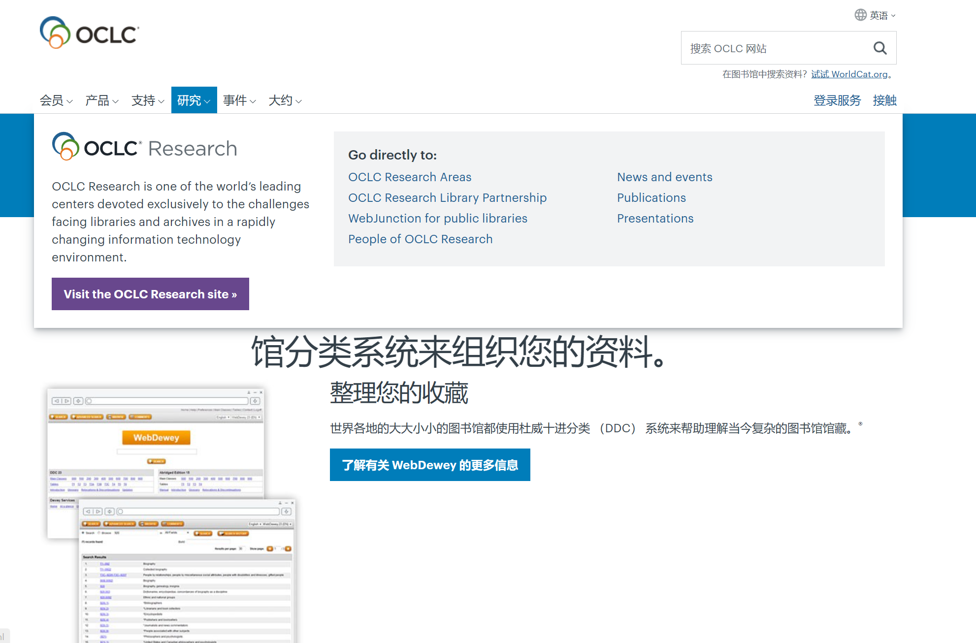

在产品下面的元数据服务中选择杜威服务：

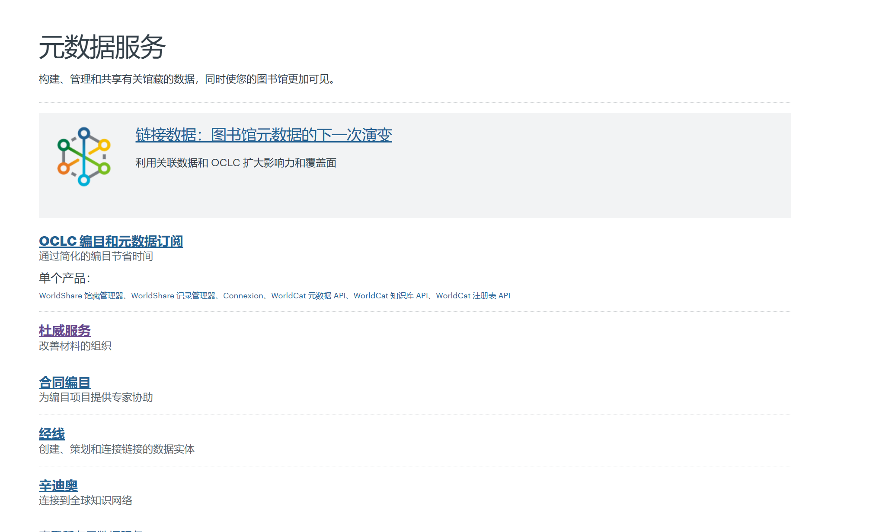

深入了解杜威服务：

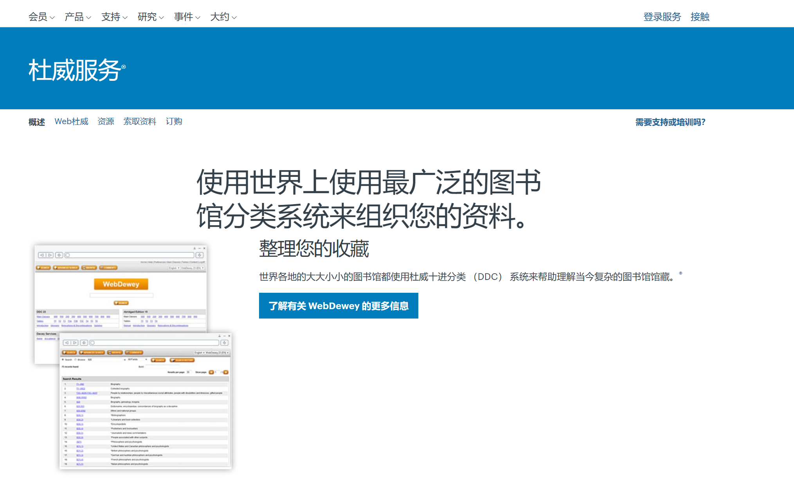

了解到 WebDewey 是杜威十进分类 (DDC) 系统的电子版本，是所有已发

布数字的完整表示，包括的功能有：搜索或浏览 DDC 编号、搜索或浏览国会图书馆主题标目 (LCSH) 和映射的 MeSH 标目、使用 DDC 组织和分类图书馆馆藏、添加自己的笔记并在上下文中显示。网站显示，WebDewey 需要订阅才能使用。另外网站上面还提供离线访问 DDC 的服务：“Dewey Print-on-Demand”。提供 Dewey Print-on-Demand 选项，该合集包括 4 卷，提供了 DDC 的最新变更和主题，并且每年进行更新。

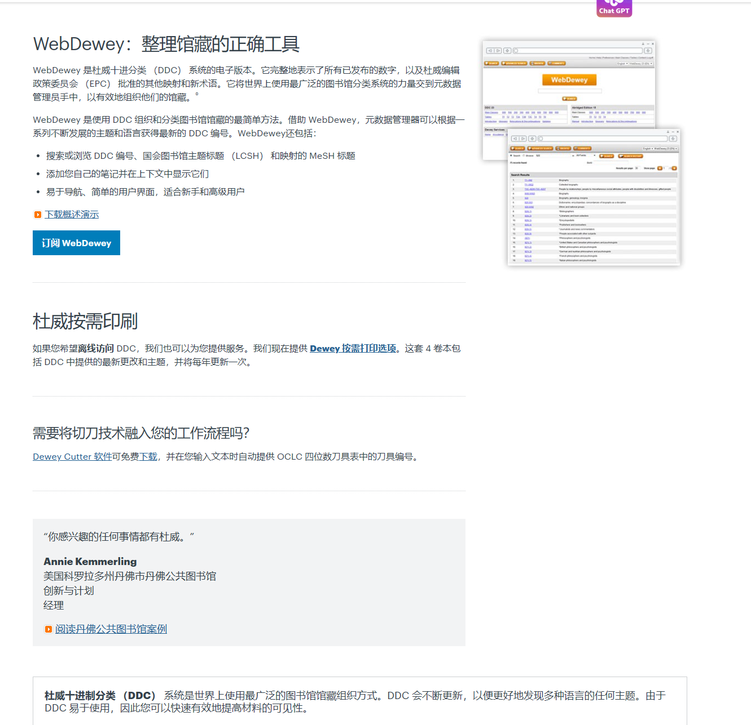

可以看到 DDC 的 Main Classes，一级类目网页在线列表，



Second Summary，二级类目网页在线列表，

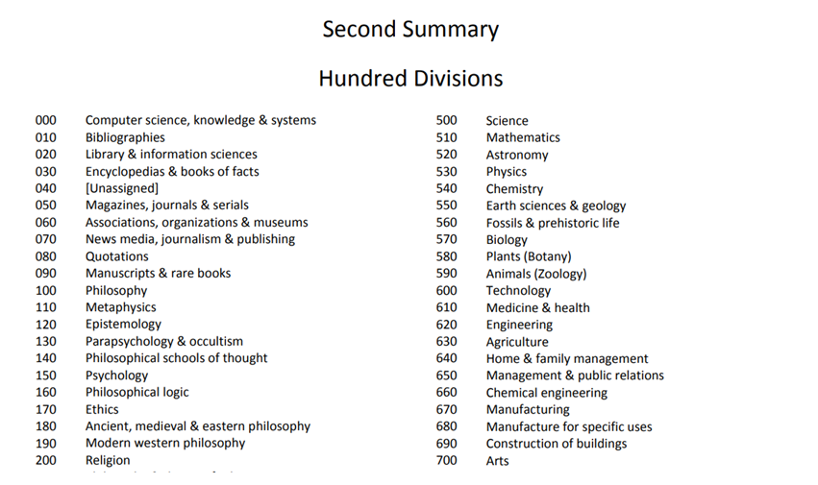

Third Summary，三级类目网页在线列表，

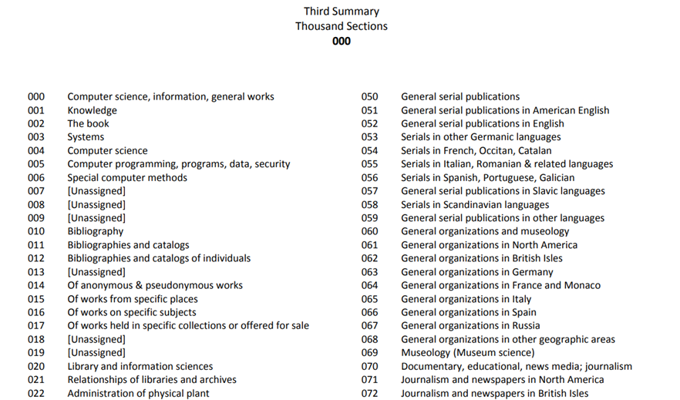

另外，DDC 系统已经被翻译成了多种语言，除英文版本之外，还有很多其他语种的不同版本

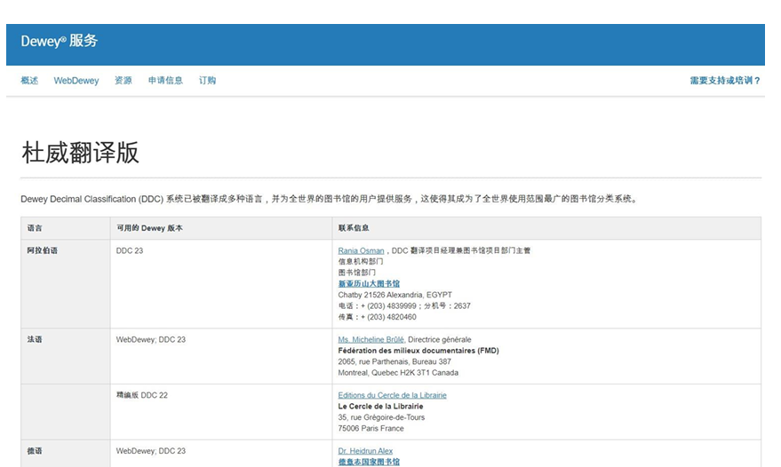

网站浏览与检索特点：

（1）DDC 系统提供了一个标准化的方法来组织图书馆材料，便于用户根据科学、文学、艺术等广泛的主题来检索。

（2）网站支持多语言，使得世界各地的图书馆都能使用这一体系。

（3）官方网站提供资源下载，如分类手册和更新，同时提供在线工具 WebDewey，使得用户可以直接在线访问和应用 DDC 分类。

特色：

（1）世界上应用最广的图书馆分类系统之一，有助于标准化全球图书馆的分类方法。

（2）定期更新，适应新的知识和社会发展趋势。

2.《美国会图书馆分类法》（LCC）

（http://www.loc.gov/aba/cataloging/classification/）

进入美国国会图书馆主页，并将其内容翻译为中文：

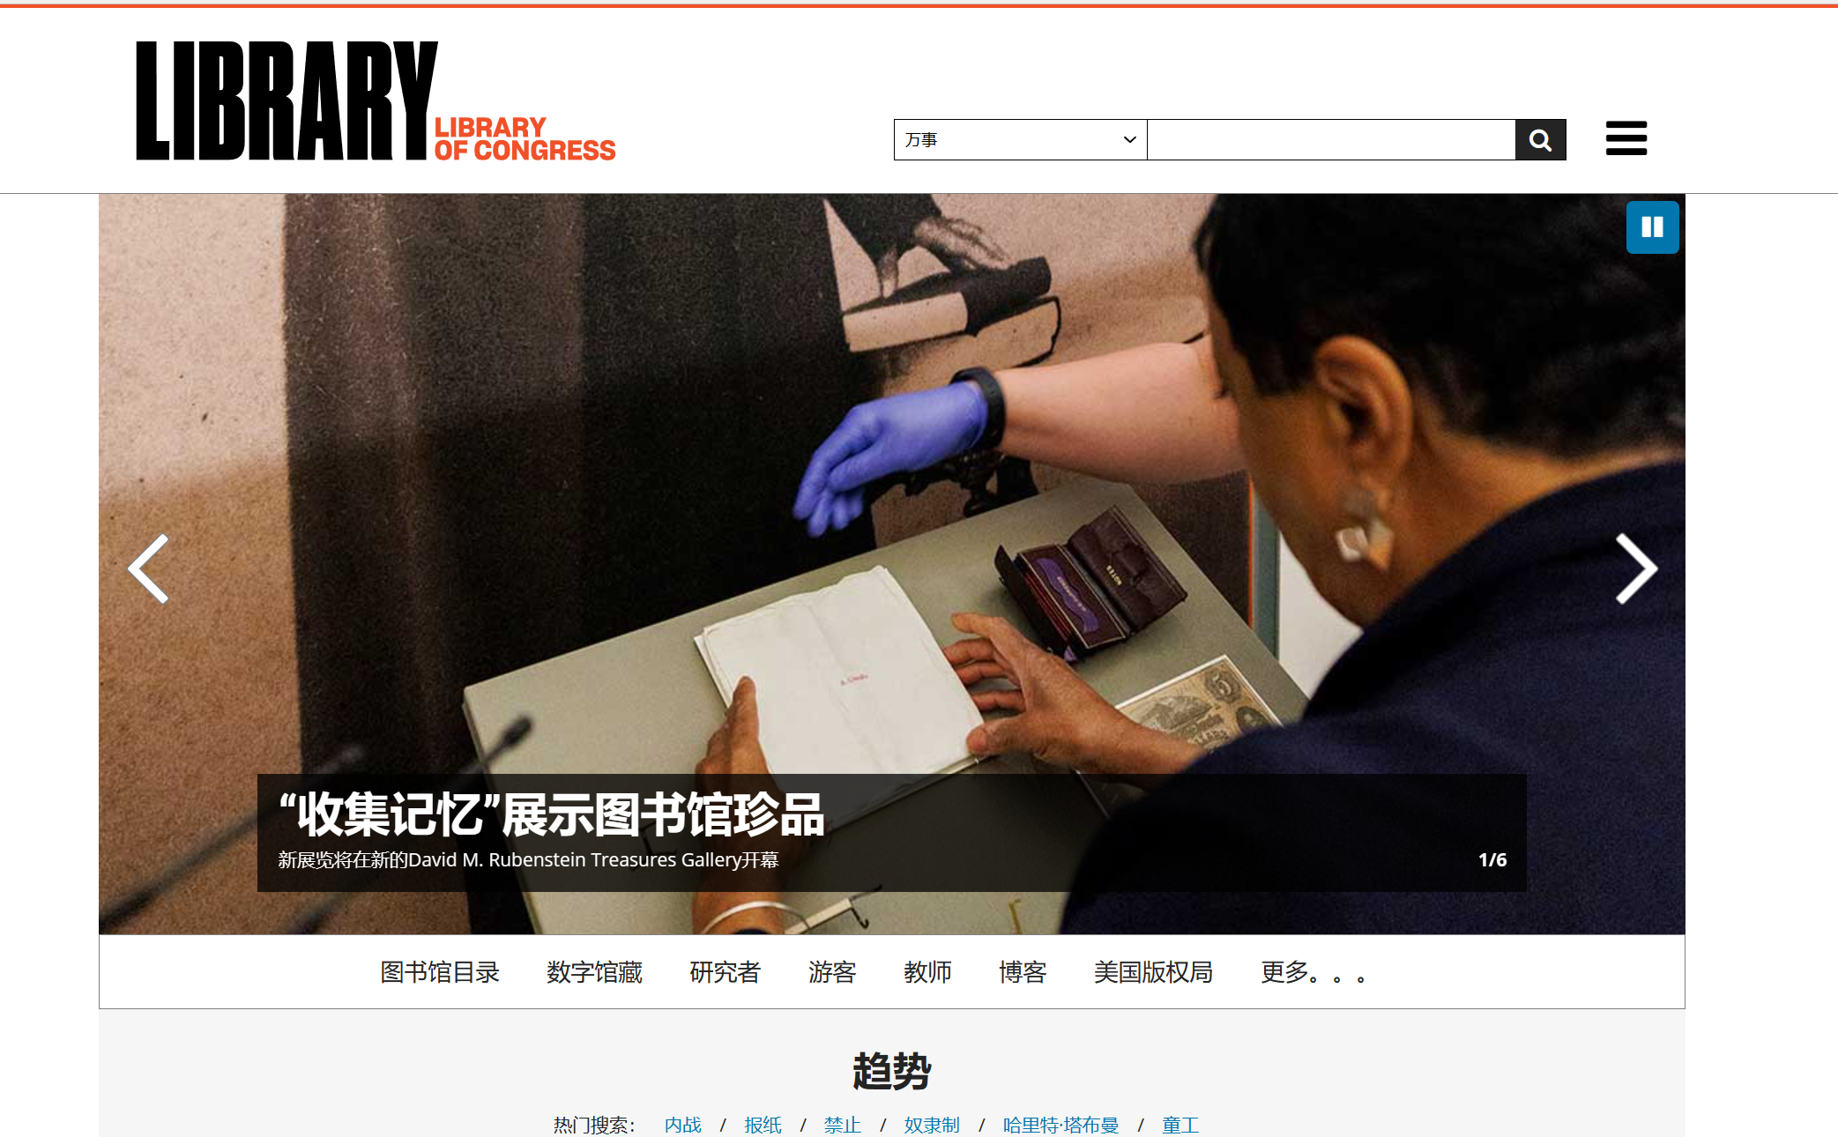

点击更多的，进入服务与计划页面：

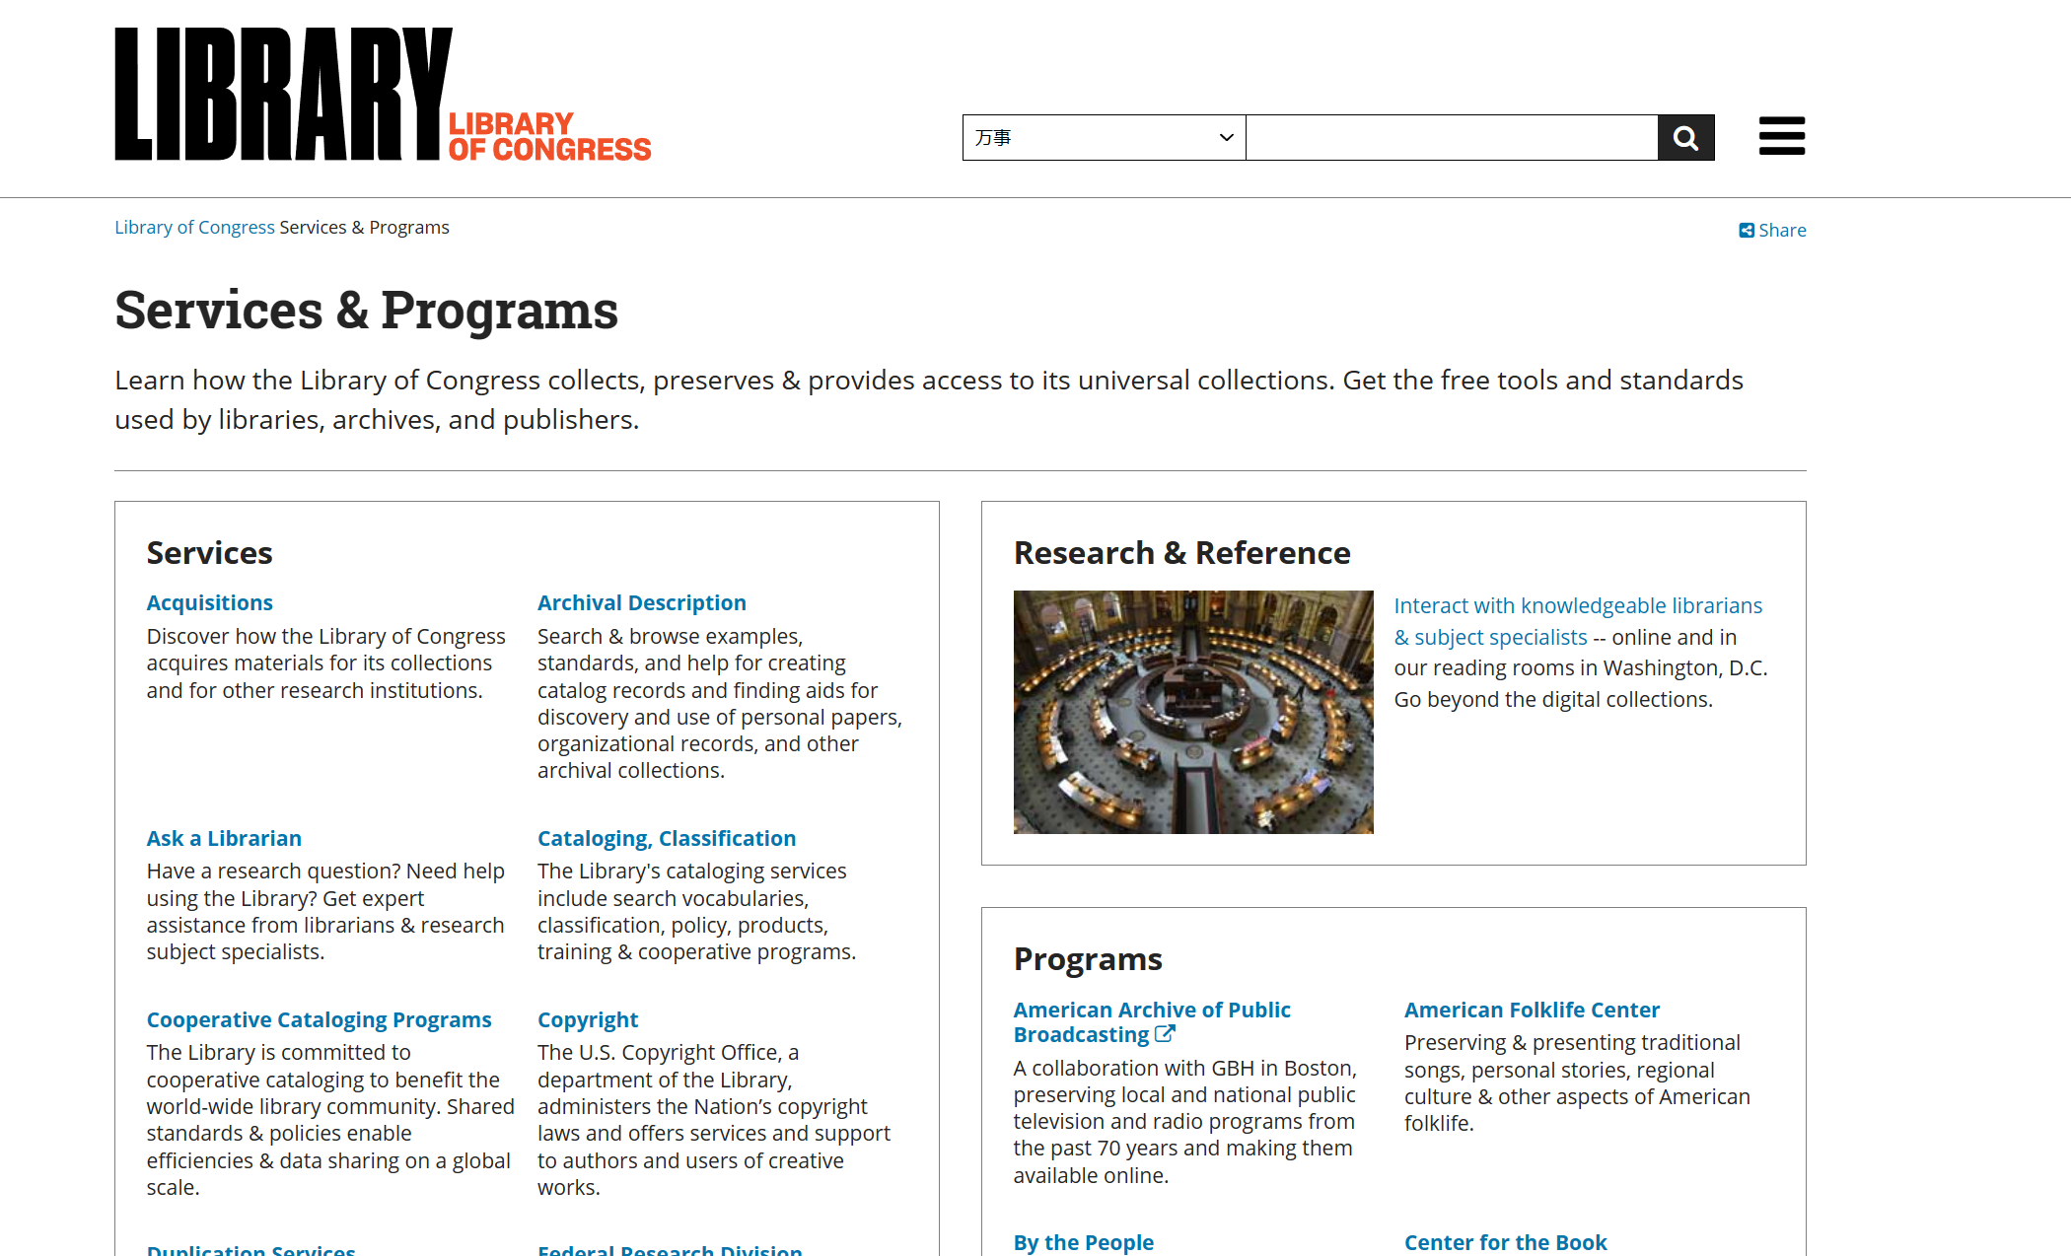

可以看到国会图书馆的一些编目、分类等资源，点击“分类和上架”，在“分类和上架”页面中点击“有关国会图书馆分类（LCC）的更多信息”

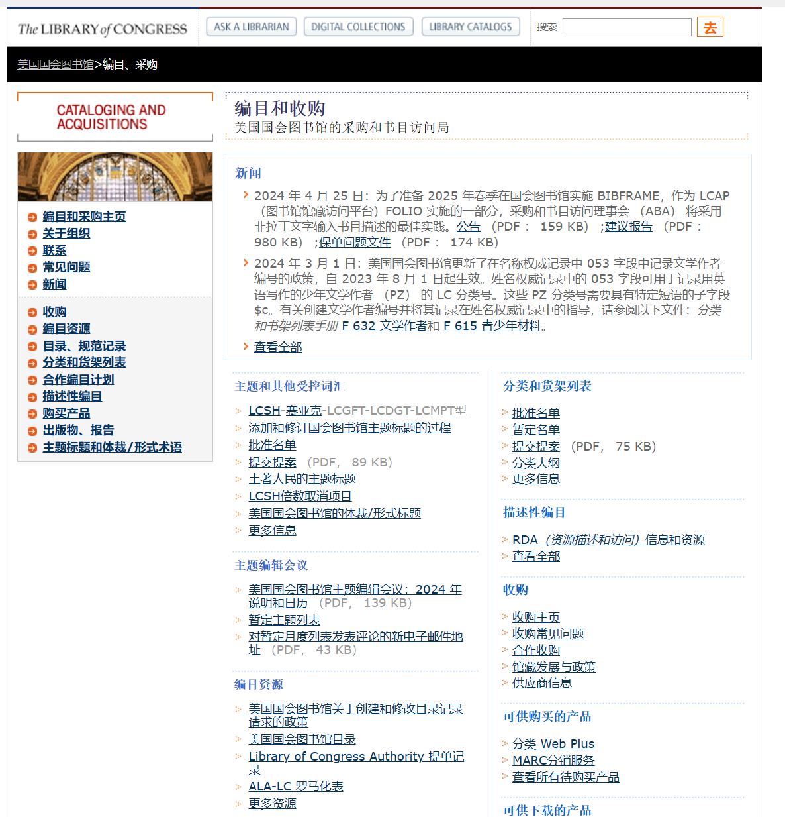

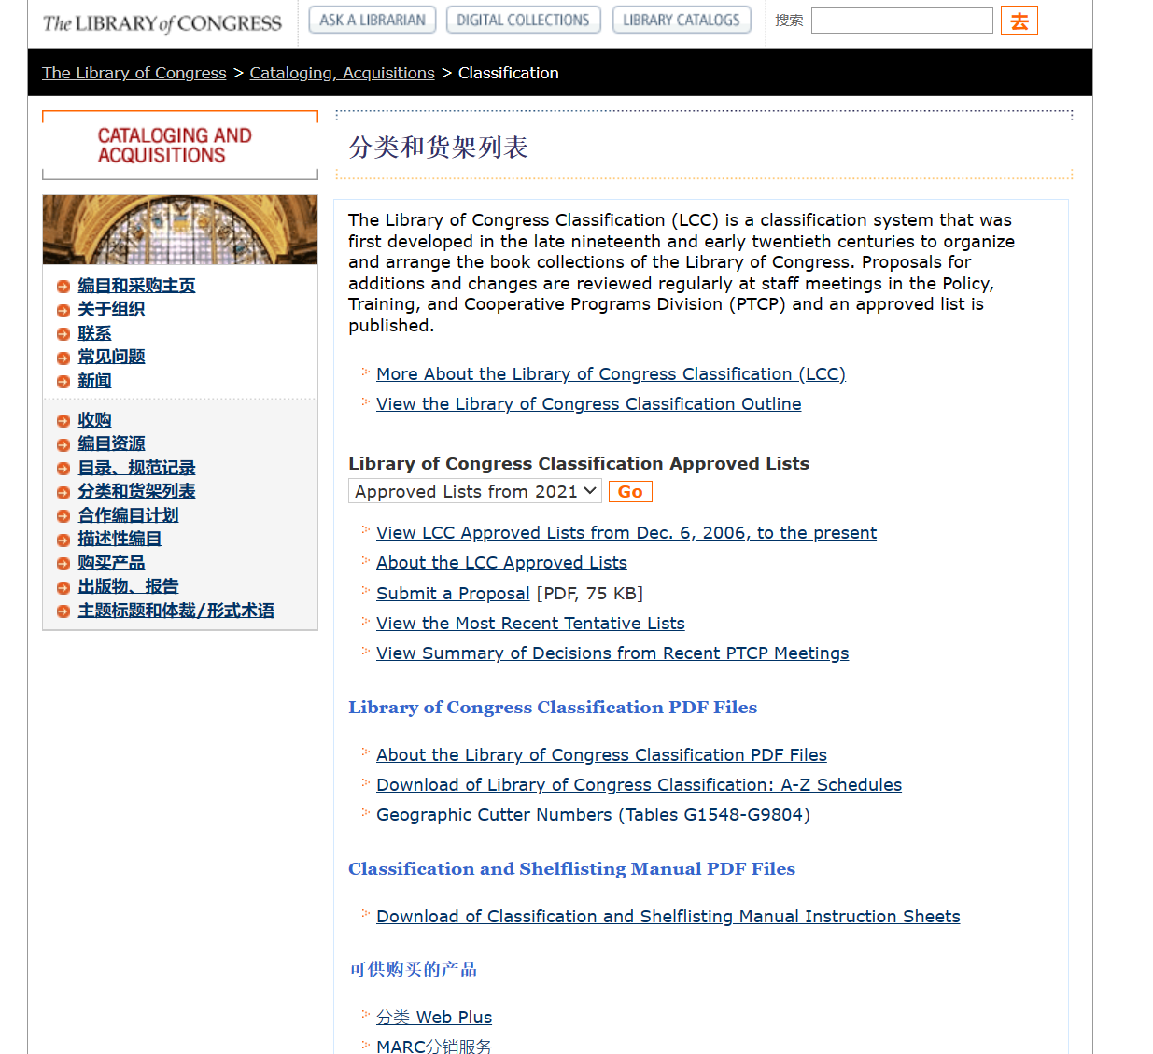

从“国会图书馆分类”中可以看到国会图书馆分类法（LCC）的发展、分类标识方法、分类逻辑和层次结构等信息。了解到 LCC 的两种形式，一是通过网站在网络上访问在线产品，一是获得 MARC21 或 MARCXML 格式的全套 LCC 记录。该网站提供很多各类资源的 PDF 资源，可供下载打印。点击“21 个基本类别”。

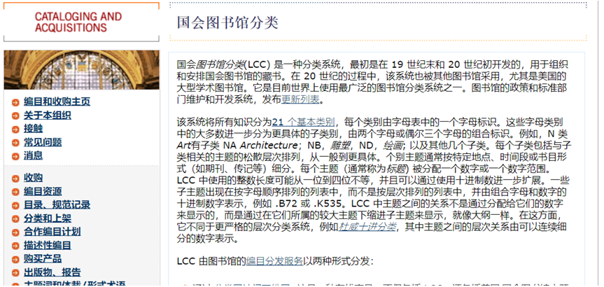可以看到列出了美国国会图书馆分类主要类别的字母和标题，单击主要类别可以查看其子类的大纲。网站显示分类网是一种订阅产品，必须购买才能使用。

如图。点击其中一个主要类别，如“B——哲学、心理学、宗教”。

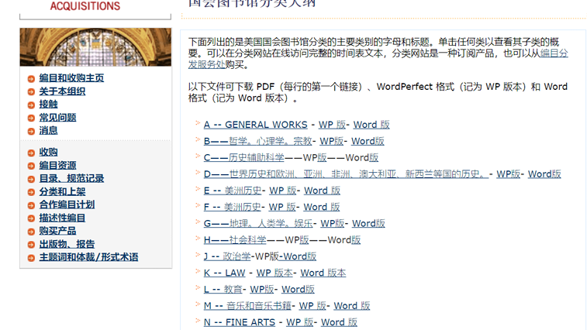

可以在线看到“B——哲学、心理学、宗教”这一主要类别下面一层的子类列表，点击任意子类即可查看再下面一层的类别划分。如图，点击任意一个子类，如“Subclass BF”，进行查看。

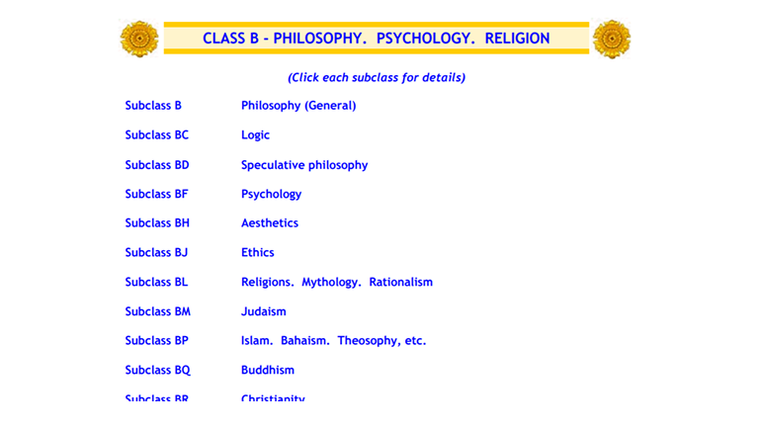点击“Subclass BF”之后，即可查看该类下面的细分子类，有些类别下

面会有一些说明，指明该类包含哪些方面，如图

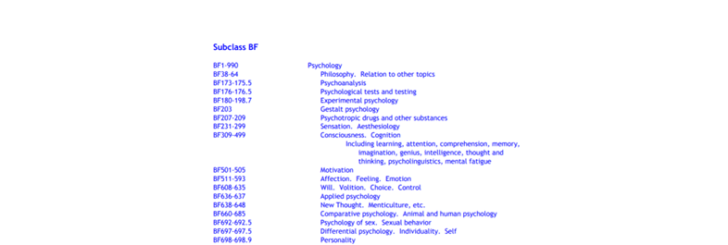在“分类和上架”页面，可以看到该网站除了提供一些可以下载的 PDF 文

件之外，还有可供购买的产品，有分类网、编目员的桌面、MARC 分销服务等等，如图。点击“分类网”进行查看。

如图 ，可以看到在分类网上提供美国国会图书馆分类表、美国国会图书馆主题词目和名称词目的浏览和访问服务，它们都是全文显示，可以在其中进行搜索和导航，另外，还可以在网站上快速查找 LCC 和杜威的相关性。

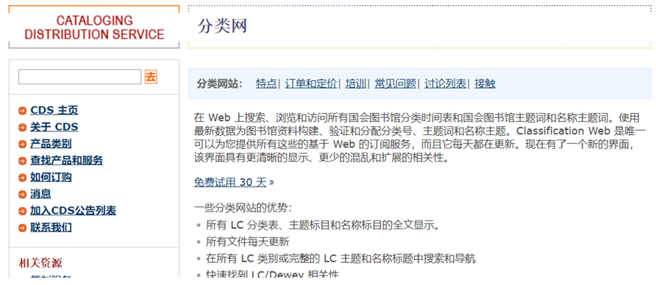

网站浏览与检索特点：

（1）LCC 网站提供详细的分类表，方便图书馆工作人员和读者查找和理解分类法。

（2）分类法细分非常详尽，特别适用于大型和研究型图书馆。

（3）官方网站直接链接到美国国会图书馆的目录，可以看到每个分类的具体书目和资料。

特色：

（1）更适合学术研究，分类详细到专业子领域，有助于专业研究人员和学者检索。

3.《国际十进分类法》（UDC）（http://www.udcc.org/）

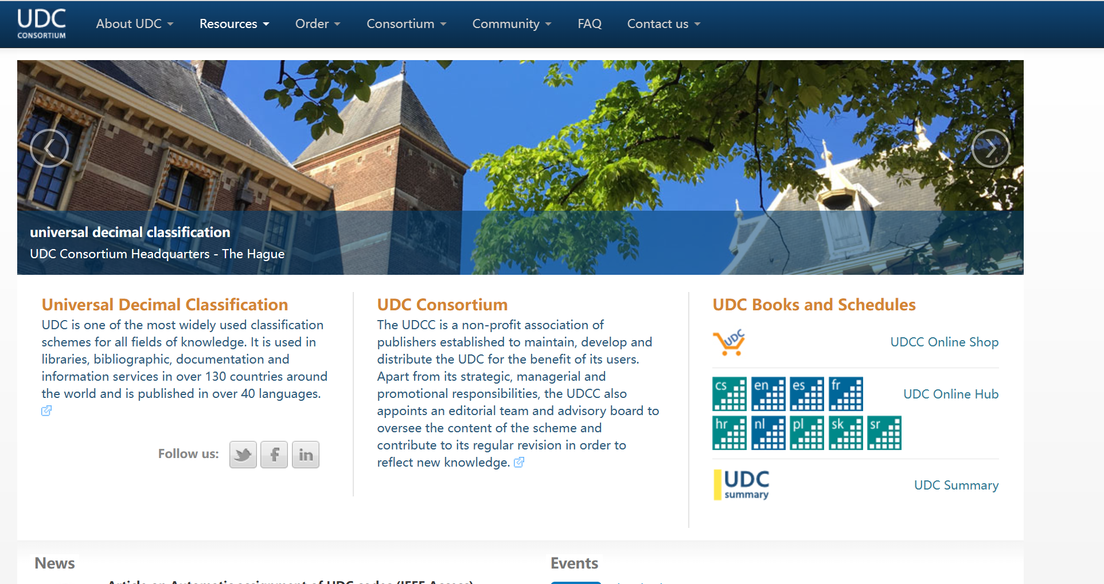 可以看到 UDC Online 提供国际通用十进分类法的完整标准的最新版本，可以 进行高级搜索和浏览，并支持 UDC 号码的管理。UDC Online 始终与UDC 主参考文件的 最新官方版本保持一致。该服务还可以以多种语言访问 UDC。网站显示，UDC 分类方案 需要订阅。点击“UDC总结”进行查看

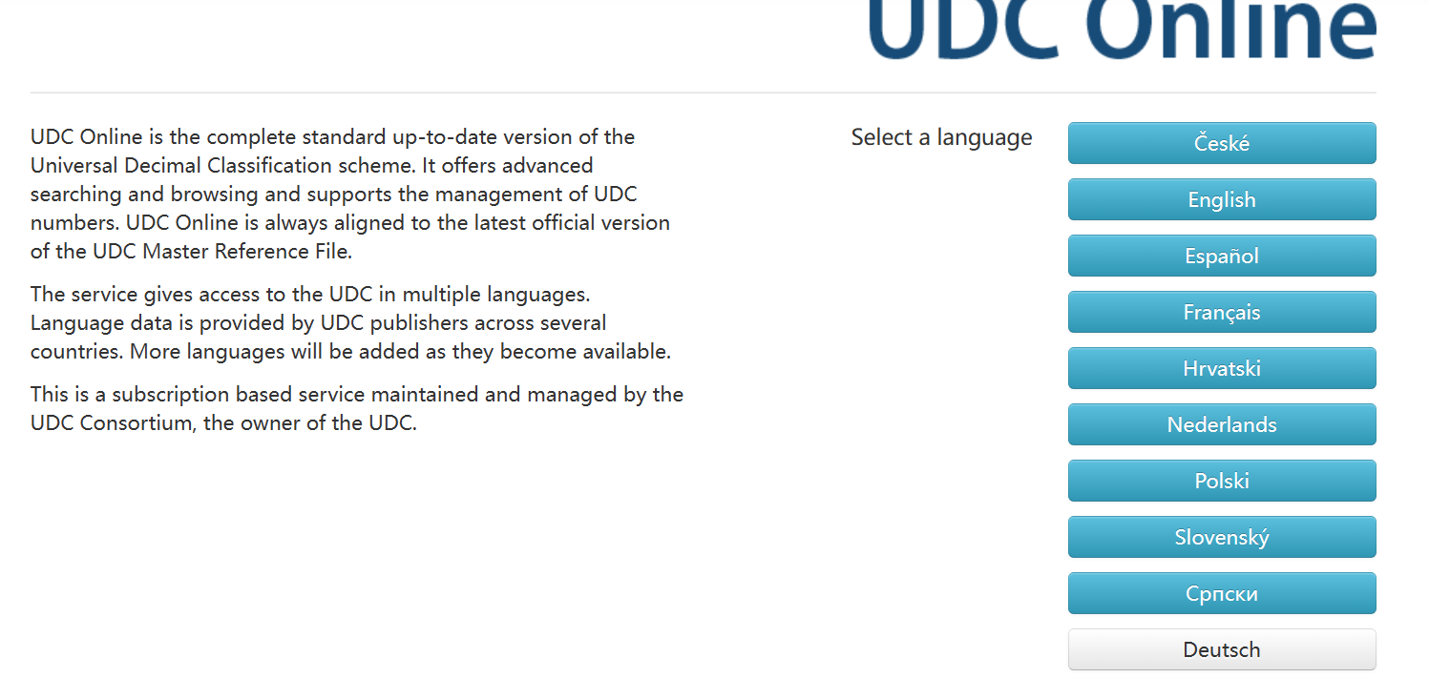

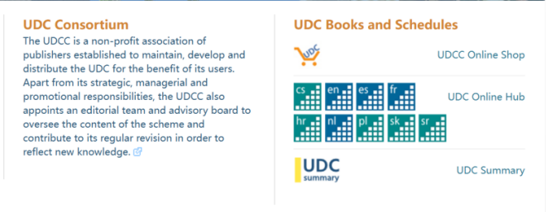

UDC 总结（UDCS）提供了大约 2600 个类别，其中包括 70000 多个条目，首页页面如图。分为左右两栏，左边包括了主表和通用复分表，通用复分表包括通用辅助符号（联结添加、连续延长、简单关系、固定排序、子类等等）和通用复分号（语言复分、形式复分、地理复分、种族与国籍复分、时代复分等等）。主表从 0-9 包含 9 个大类，没有第 4 类。当点击左侧的类时，详细的信息会在右边显示。

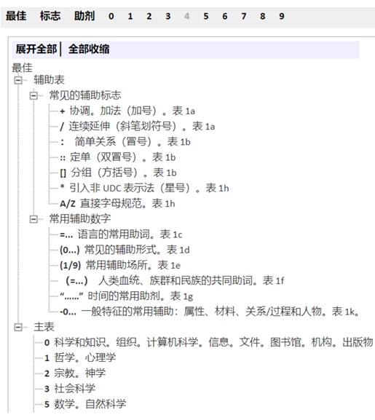

点击左边的类，右边的显示框中会显示范围注释、应用注释、合并示例等内容，

如图

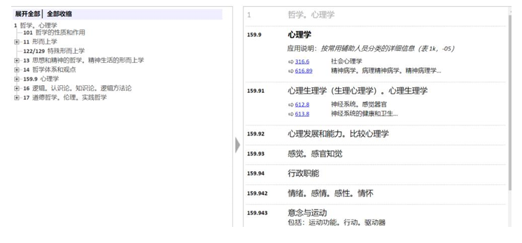

在通用复分表中，点击左边的类，右边的显示框中会显示相应类别包括的内容有

哪些。另外，有的类别下面的子类会用到其它类别中的子类，如图中的 “语

言用法、方言、语言变异的专用复分”下面的两个子类“社会语言学、语言的使

用”和“方言、地理语言学、地域语言学”，可以在图中第 8 大类“语言、

语言学、文学”中找到。

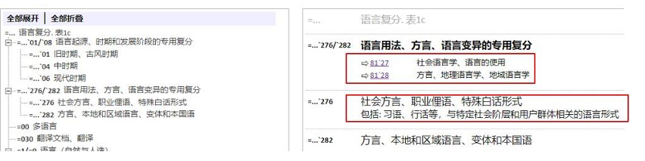

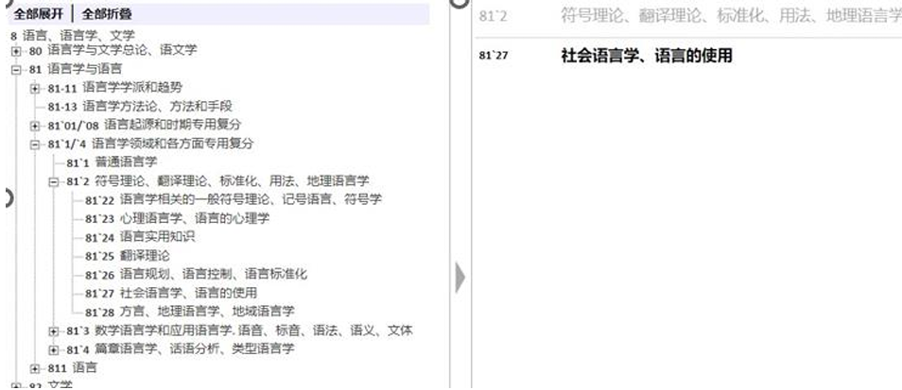

网站浏览与检索特点：

（1）UDC 适用于多种类型的图书馆和信息服务机构，包括科研机构和学校图书馆。

（2）UDC 网站提供多种语言版本，支持全球使用。

（3）网站提供在线访问服务，用户可以通过官方网站直接检索分类号和相关资源。

特色：

（1）强调国际化和多语言支持，适合全球范围内的图书馆使用。

（2）结构复杂，适应不同类型资料的分类需要。

4.《中国图书馆分类法》（http://clc.nlc.cn/）。

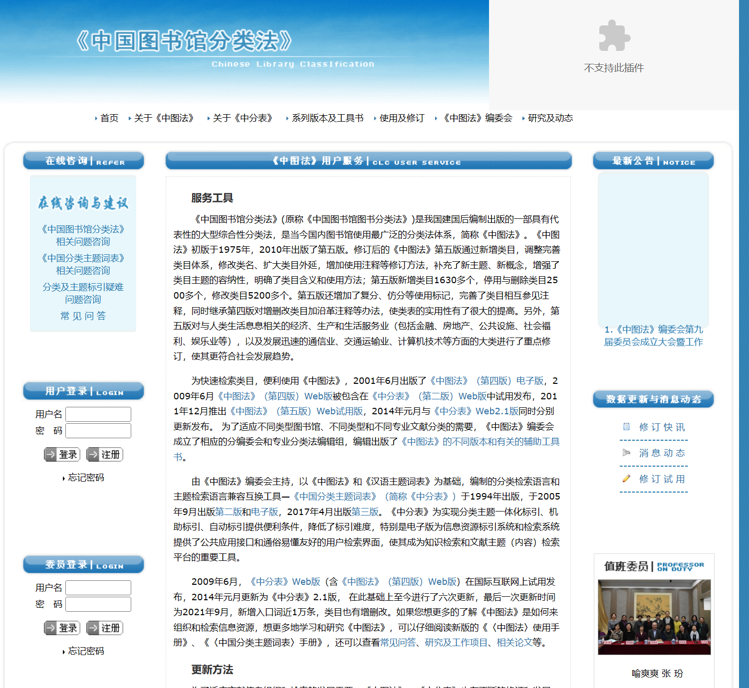

进入如下页面，点击底部“《中图法》（第五版）Web 版链接”。

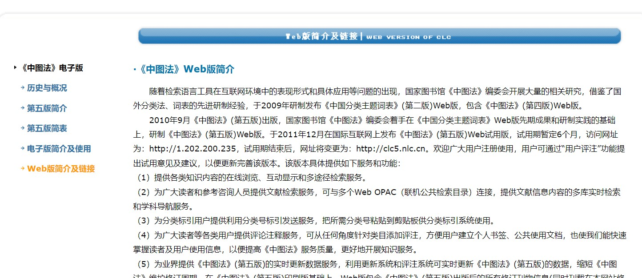

注册登录，进入《中图法》Web 版主页面，主页面分上下两栏，上栏为《中图法》检索途径、用户使用功能设置及管理；下栏分左右两栏，左栏为“《中图法》(第五版)类目浏览表”，右栏初始页面为“《中图法》Web 版使用说明”，选定左栏类目后右栏页面随即显示该类目的详细款目及其在分类法中的位置。如图。

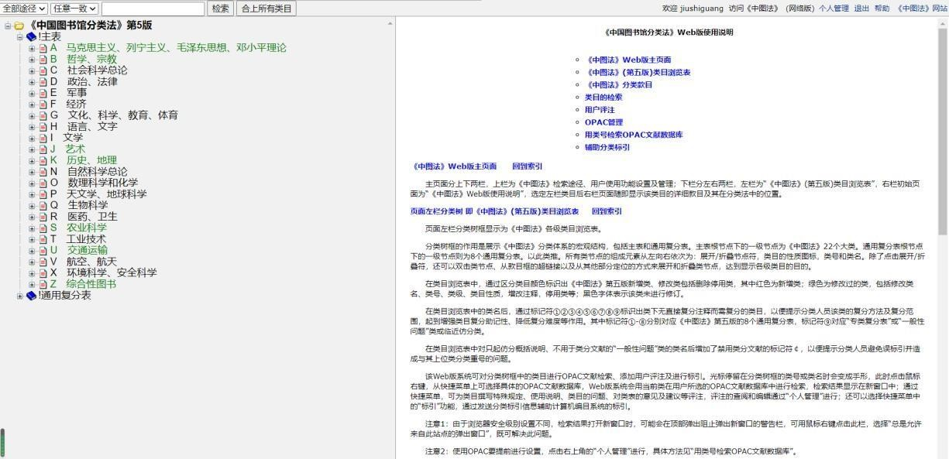

“《中图法》Web 版使用说明”介绍了该网页具有的类目检索、用户评注、 OPAC 管理、用类号检索 OPAC 文献数据库、辅助分类标引等功能。如图。

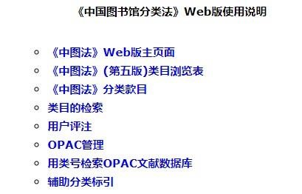

和电子版类似，网页版也有类目树浏览检索和检索栏检索两种检索途径，非付费用户最多只能查看三级类目。如图 。

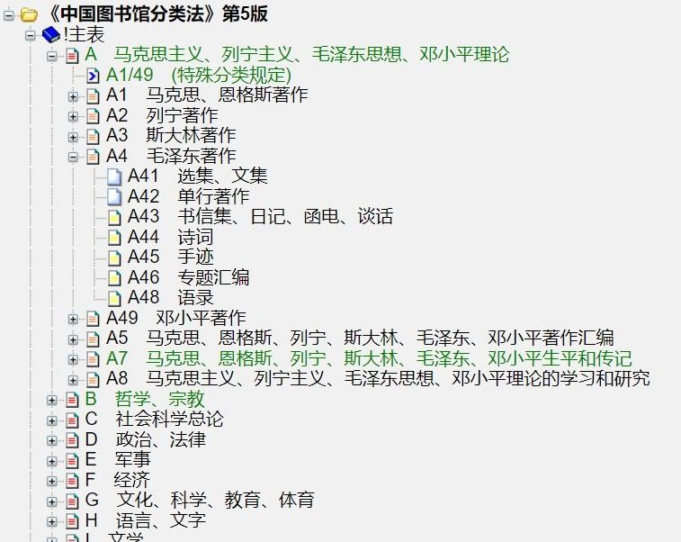

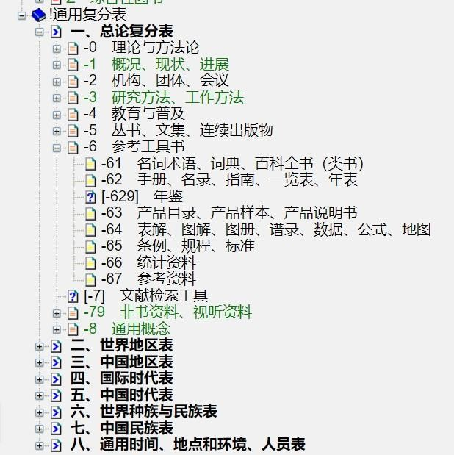

但是在使用的过程中，只能对至多三级类目进行查看，而双击各级类目之后，右侧栏不会显示出任何内容，而且在检索框中输入检索词点击“检索”之后，页面

也没有什么反应，检索不出来内容，同时其他的功能也无法使用。

寻找其他的中图法网站，如 [https://www.clcindex.com/。如](https://www.clcindex.com/)图。

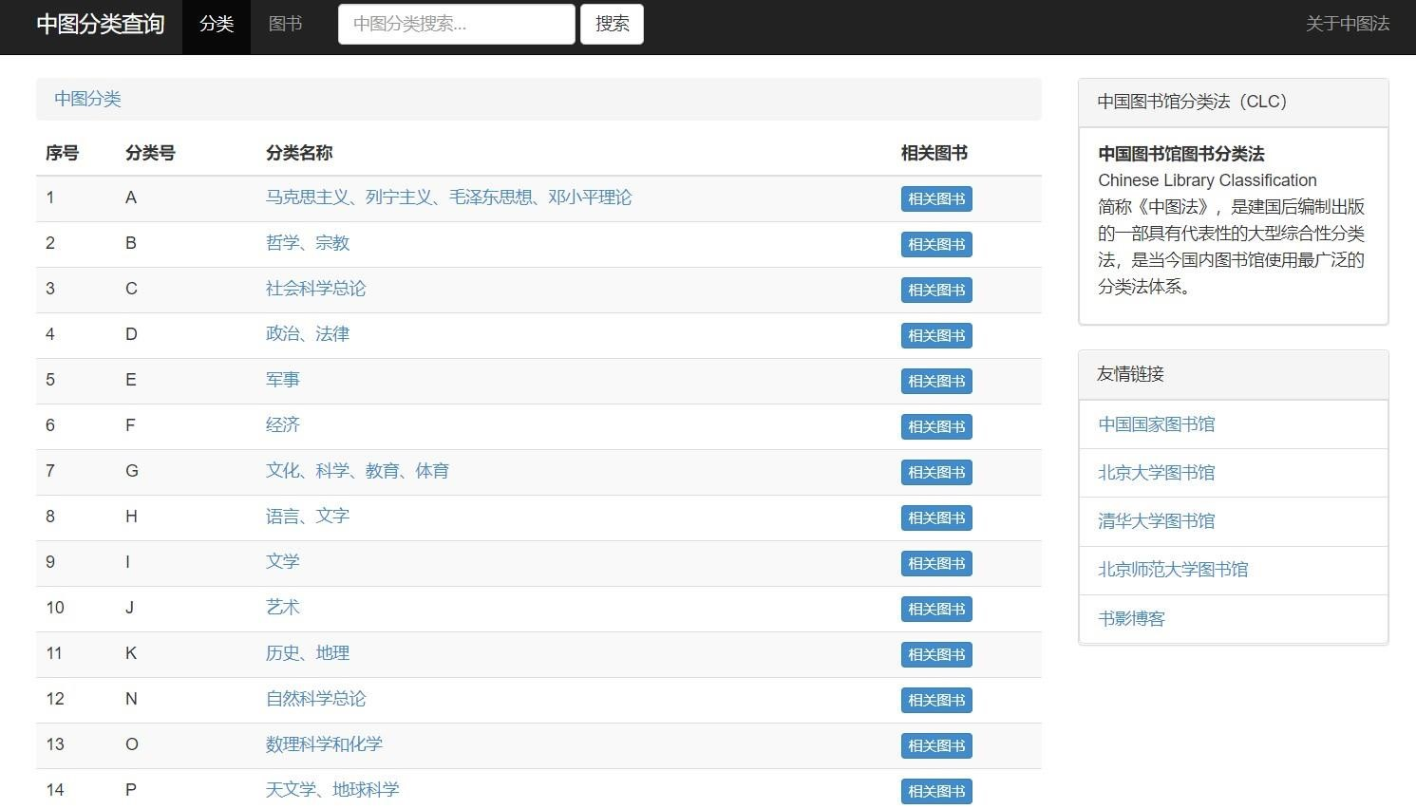

逐层依次点击各级别分类号，对《象形拳动作图解》进行分类查询。如图。

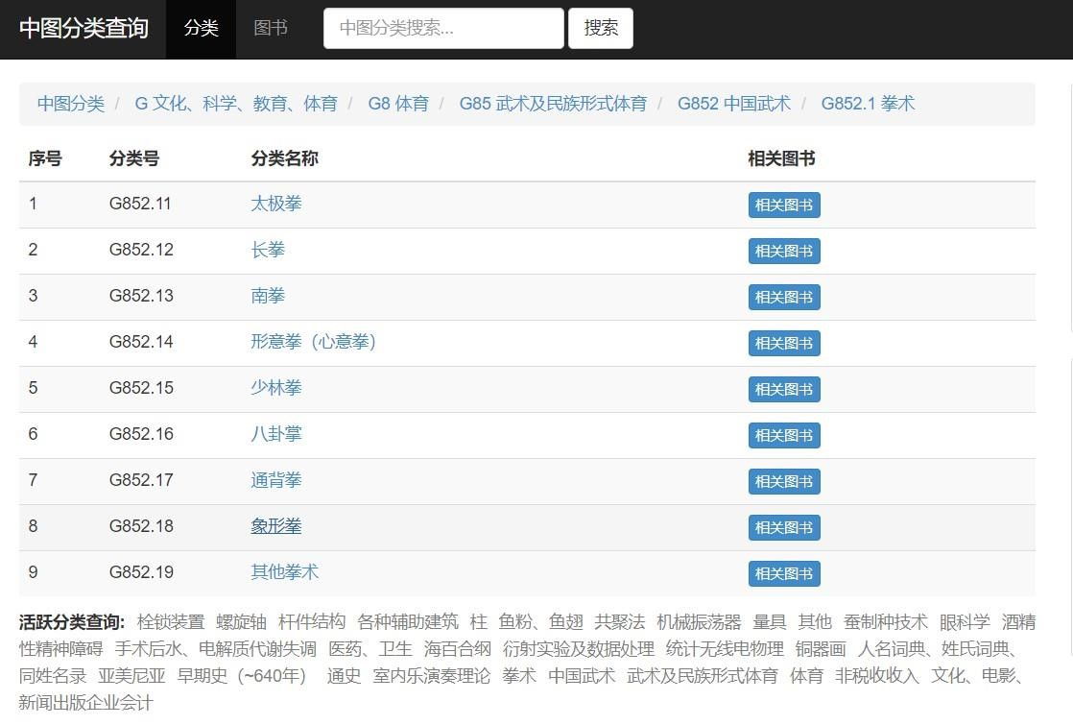

最终只能查到“G852.18 象形拳”这一层，在层层选择的过程中没有仿分复分等进一步划分的提示，而且每个类目的右侧都会有“相关图书”按钮，说明该网站的功能可能主要是根据类目或类号去查找相关的图书，而不是用来对文献的类别进行标引。。

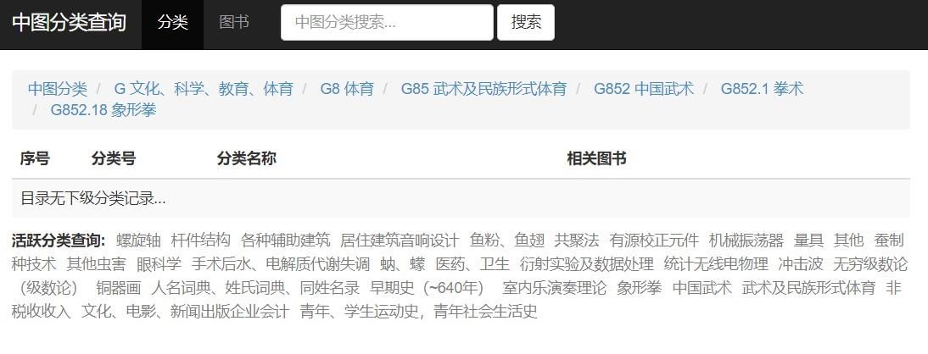

网站浏览与检索特点：

（1）中图法是中国范围内最广泛使用的图书馆分类法，网站提供详尽的分类指南和更新信息。

（2）持在线查询，可以通过官方网站直接访问最新的分类表和修订信息。

（3）网站资源丰富，包括分类法的应用指南、案例分析等。

特色：

（1）特别针对中国的文化和学术背景设计，适应中国图书馆的特定需求。

（2）定期更新，反映中国社会科学和自然科学的最新发展。

五、实验体会和实验中存在的问题

在这个过程中，通过比较四个分类法网站的浏览，了解到他们的分类方法和检索途径，每种费雷方法针对不同的领域和地区都发挥着强大的作用，他们之间也存在着互通，可以相互借鉴，交叉使用，为我们在对图书馆的数目进行查询分类时提供巨大帮助。